Введение:
Основы языка
- JavaScript - динамический, слаботипизированный язык программирования.
- Динамический означает, что анализ и компиляция происходят во время исполнения кода.
- Слаботипизированный - типы данных не задаются строго и могут изменяться.
Пример
- В JavaScript вы можете столкнуться с непривычным преобразованием типов, например, при сложении числа и строки.
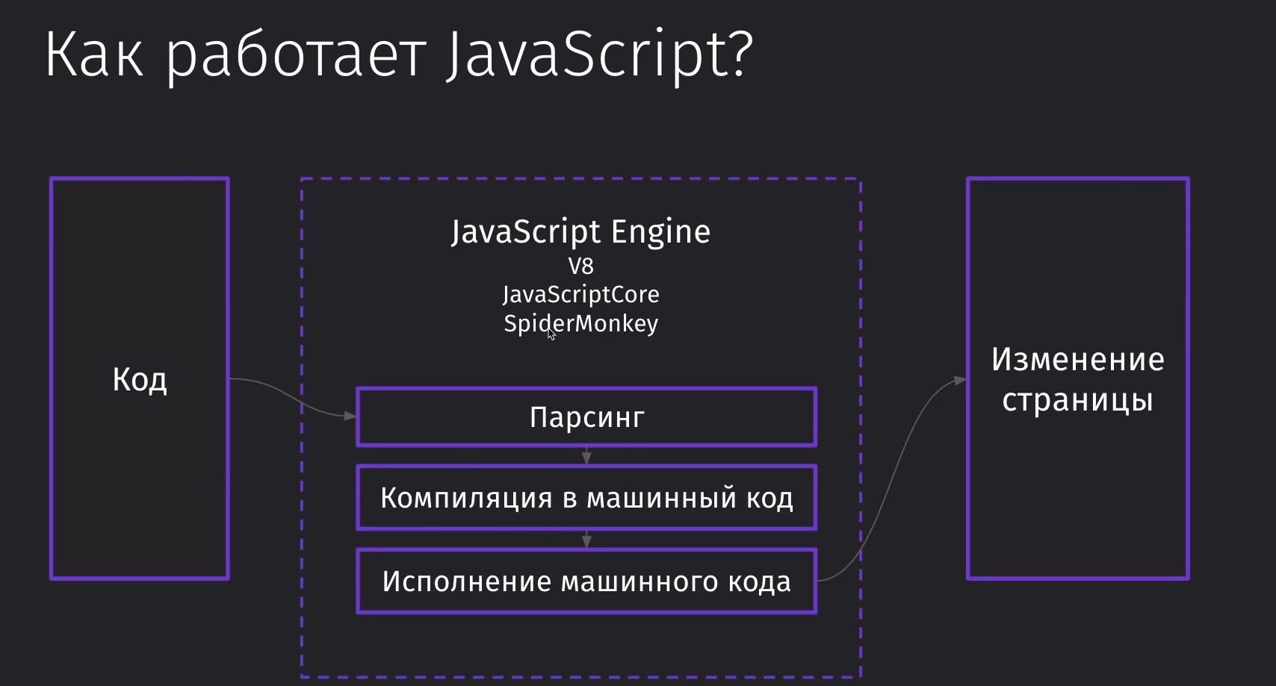
Как работает JavaScript в браузере?
- Код JavaScript передается движку (например, V8 для Chrome), который парсит его, компилирует и исполняет.
ECMAScript - стандартизация
- ECMAScript - стандарт для JavaScript, определяет как должен работать язык.
- JavaScript - одна из реализаций этого стандарта.
- Стандарт обновляется и вносит новые возможности в язык.

Подключение:
1. Подготовка HTML:
- В index.html, используя сниппеты Emmet (восклицательный знак), создаем базовую структуру HTML.
- Используем Live Server для запуска HTML файла в браузере для динамического отображения изменений.
2. Простой вывод в консоль из HTML:
- В теге <head> попробуем простой вывод в консоль с помощью <script>console.log('hello world');</script>.
- Проверяем вывод с помощью инструмента "Inspect" браузера во вкладке "Console".
3. Перенос JavaScript во внешний файл:
- Переносим console.log('hello world'); в файл app.js.
- В index.html подключаем app.js с помощью тега <script src="app.js"></script> в <head>.
- Проверяем, что вывод в консоль работает аналогично через внешний файл.
